

КОНКУРСНОЕ ЗАДАНИЕ КОМПЕТЕНЦИИ
«ГЕОПРОСТРАНСТВЕННЫЕ ТЕХНОЛОГИИ»
Регионального этапа чемпионата по профессиональному мастерству «Профессионалы» в 2026 г.
Красноярский край

2026 г.
Конкурсное задание разработано экспертным сообществом и утверждено Менеджером компетенции, в котором установлены нижеследующие правила и необходимые требования владения профессиональными навыками для участия в соревнованиях по профессиональному мастерству.

Конкурсное задание включает в себя следующие разделы:
1. ОСНОВНЫЕ ТРЕБОВАНИЯ КОМПЕТЕНЦИИ 4
1.1. Общие требования о сведениях компетенции 4
1.2. Перечень профессиональных задач специалиста по компетенции «Геопространственные технологии» 4
1.3. Требование к схеме оценке 9
1.4. Спецификация оценки компетенции 9
1.5. Содержание конкурсного задания 10
1.5.1. Разработка/выбор конкурсного задания 10
1.5.2. Структура модулей конкурсного задания 11
2. СПЕЦИАЛЬНЫЕ ПРАВИЛА КОМПЕТЕНЦИИ 31
2.1. Личный инструмент конкурсанта 34
2.2. Материалы, оборудование и инструменты, запрещенные на площадке 34
3. ПРИЛОЖЕНИЯ 36

ИСПОЛЬЗУЕМЫЕ СОКРАЩЕНИЯ
1. ФГОС – Федеральный государственный образовательный стандарт.
2. ПС – профессиональный стандарт.
3. ТК – требования компетенции.
4. КЗ – конкурсное задание.
5. ИЛ – инфраструктурный лист.
6. КО – критерии оценки.
7. ОТ – инструкция по охране труда.
8. ОК – описание компетенции.
9. ПО – программное обеспечение.
10. ГЭ – главный эксперт.
11. ТАП – технический администратор площадки.
12. ПК – персональный компьютер.
13. ПЗ – план застройки.
14. ПМ – программа мероприятий.
15. ККД – Комплект конкурсной документации.
16. ПВО – планово-высотное обоснование.
17. RTK – Real Time Kinematic (кинематика в реальном времени).
18. ПДБС – постоянно действующие базовые станции.
19. WGS84 – World Geodetic System 1984.
20. СК-95 – Единая государственная система геодезических координат 1995 г.
21. СПК – специальные правила компетенции.
22. ЦСО – цифровая система оценивания.
23. ЦПЧ – цифровая платформа чемпионата.
24. FTP-сервер – протокол File Transfer Protocol, предназначенный для обмена файлами через Интернет или локальную компьютерную сеть.
25. ТИМ КРЕДО ТОПОГРАФИЯ – Технологии Информационного Моделирования КРЕДО.

1. ОСНОВНЫЕ ТРЕБОВАНИЯ КОМПЕТЕНЦИИ

1.1. Общие требования о сведениях компетенции
Требования компетенции (ТК) «Геопространственные технологии» определяют знания, умения, навыки и трудовые функции, которые лежат в основе наиболее актуальных требований работодателей отрасли.
Целью соревнований по компетенции является демонстрация лучших практик и высокого уровня выполнения работы по соответствующей рабочей специальности или профессии.
Требования компетенции являются руководством для подготовки конкурентоспособных, высококвалифицированных специалистов / рабочих и участия их в конкурсах профессионального мастерства.
В соревнованиях по компетенции проверка знаний, умений, навыков и трудовых функций осуществляется посредством оценки выполнения практической работы.
Требования компетенции разделены на четкие разделы с номерами и заголовками, каждому разделу назначен процент относительной важности, сумма которых составляет 100.

1.2. Перечень профессиональных задач специалиста по компетенции «Геопространственные технологии»
Перечень видов профессиональной деятельности, умений, знаний и профессиональных трудовых функций специалиста (из ФГОС/ПС/ЕТКС) базируется на требованиях современного рынка труда к данному специалисту.
Таблица №1
Перечень профессиональных задач специалиста
№ п/п | Раздел | Важность в %
1 | Охрана труда | 5
1 | Специалист должен знать и понимать:  - Правила по технике безопасности при ведении полевых и камеральных топографо-геодезических работ.  - Безопасность труда в строительстве.  - Требования о защите окружающей среды.
1 | Специалист должен уметь:  - Соблюдать требования охраны труда, пожарной и технической безопасности.  - Выполнять топографо-геодезические работы безопасными способами.
2 | Менеджмент и бережливое производство | 5
2 | Специалист должен знать и понимать:  - Основные принципы бережливого производства.  - Цели бережливого производства.  - Инструменты бережливого производства.  - Основные этапы внедрение бережливого производства.  - Приемы и методы делового общения, ведения переговоров с интересующей стороной.  - Методы организации передислокации работников и геодезического оборудования в районе работ.  - Принципы контроля предоставленной информации от интересующей стороны для эффективного распределения обязанностей при топографо-геодезических работах.  - Стандартные проблемы, возникающие при выполнении топографо-геодезических работ.  - Основные этапы проведения геодезических работ.  - Факторы, влияющие на результативность геодезических работ.
2 | Специалист должен уметь:  - Использовать принципы организации рабочего места (система 5S).  - Применять методы бережливого производства.  - Разрешать нештатные ситуации в ходе выполнения топографо-геодезических работ.  - Критически осмысливать поступающую информацию.  - Определять в работе задачи, сроки и последовательность их выполнения исходя из должности, опыта работы, знаний и умений.  - Профессионально формулировать сложившуюся проблему при выполнении топографо-геодезических работ.  - Разрабатывать технологии проектирования и изготовления планов и карт, методов их использования.  - Устанавливать деловой контакт, обмен информацией с руководством, заказчиком и органами экспертизы.  - Соблюдать требования отраслевых стандартов проведения топографо-геодезических работ.  - Применение современных методов и средств выполнения топографо-геодезических работ.  - Планировать полевые и камеральные работы.  - Осуществлять приемку, хранение материалов и документации по результатам выполненных работ.
3 | Нормативно-правовая документация в геодезическом и топографическом производстве | 10
3 | Специалист должен знать и понимать:  - Правила работы с документами по вопросам проведения геодезических работ.  - Нормы оформления результатов топографо-геодезических работ.  - Принципы составления картографического материала.  - Отраслевую нормативную базу.  - Стандарты делопроизводства.  - Основы трудового законодательства.
3 | Специалист должен уметь:  - Составлять карты и прочие графические материалы.  - Подготавливать отчетную документацию.  - Соблюдать требования нормативной и нормативно-технической документации в области геопространственных технологий.  - Систематизировать данные, необходимые для составления отчетов о выполненных топографо-геодезических работах.  - Подготавливать графические материалы для оформления отводов земельных площадок под строительство зданий, каналов, дорог и других объектов.  - Осуществлять самостоятельный контроль результатов полевых топографо-геодезических работ в соответствии с требованиями действующих нормативных документов.
4 | Технология выполнения геодезических работ в сферах профессиональной деятельности | 29
4 | Специалист должен знать и понимать:  - Основы геодезии и картографии.  - Методы геодезических исследований.  - Инженерную геодезию.  - Геодезические знаки.  - Средства автоматизации топографо-геодезических работ.  - Методы съемок местности.  - Особенности работы в гражданском и промышленном строительстве.  - Особенности работы при строительстве тоннелей и других подземных коммуникаций.  - Особенности работы в дорожном строительстве.  - Особенности работы при строительстве линейных сооружений.  - Особенности работы в горной промышленности.  - Особенности работы при строительстве гидротехнических сооружений.  - Особенности работы в земельном кадастре.  - Особенности работы при постоянном и периодическом мониторинге деформаций зданий и сооружений на этапах их строительства и последующей эксплуатации.
4 | Специалист должен уметь:  - Выполнять геодезические работы, обеспечивающие точный перенос различных объектов в натуру.  - Выполнять различные виды съемок и расчетов, связанных с составлением планов и карт местности.  - Разрабатывать и применять новейшие методы выполнения геодезических работ.  - Выполнять маркшейдерские работы (вычисления по созданию опорной сети, съемок и объемов горных выработок, камеральной обработки материалов съемок, составлять чертежи и другую графическую документацию).  - Осуществлять геодезический контроль промышленных, жилых, гидротехнических сооружений в процессе строительства и эксплуатации.
5 | Оборудование и инструменты | 14
5 | Специалист должен знать и понимать:  - Устройство и принципы работы различного геодезического оборудования.  - Правила обращения с геодезическим оборудованием и аксессуарами.  - Принципы выполнения поверок и юстировок геодезического оборудования, а также сроки и условия их проведения.  - Особенности использования геодезического оборудования в различных природно-климатических условиях.  - Технические особенности применения геодезического оборудования в различных сферах профессиональной деятельности.  - Методы сбора геопространственных данных различным геодезическим оборудованием.
5 | Специалист должен уметь:  - Выполнять поверки и юстировки геодезических приборов.  - Выполнять топографо-геодезические работы с использованием различного геодезического оборудования.  - Решать различные прикладные геодезические задачи на объектах с максимальным использованием возможностей современного геодезического оборудования.  - Подключать спутниковое оборудование к локальной базовой станции или к ПДБС для работы в режиме RTK.
6 | Офисное, полевое и специализированное ПО | 37
6 | Специалист должен знать и понимать:  - Методику подготовки исходных данных.  - Методику осуществления камеральной обработки полевых материалов в офисном программном обеспечении.  - Методику создания чертежей, топографических планов и карт в офисном программном обеспечении.  - Методику контроля при камеральной обработке результатов полевых геодезических работ.  - Возможности использования цифровых карт и планов при проектировании различных объектов в офисном программном обеспечении.  - Методику получения навигационного, кодового и фиксированного решений в полевом ПО спутникового оборудования.
6 | Специалист должен уметь:  - Работать с цифровыми картографическими материалами.  - Проводить подготовку исходных геодезических данных в офисном программном обеспечении.  - Осуществлять камеральную обработку полевых материалов в офисном и полевом программном обеспечении.  - Производить импорт и экспорт различных геодезических данных, в том числе используя облачные сервисы.  - Работать с библиотеками кодов в офисном и полевом программном обеспечении.  - Оптимизировать процесс камеральной обработки результатов измерений ввиду использования функционала полевого программного обеспечения.  - Выполнять проектирование различных объектов в офисном программном обеспечении.  - Проводить сравнительный анализ проектных и фактических данных с формированием отчетной документации при помощи офисного и полевого программного обеспечения.  - Выполнять расчеты и формировать выходные документы в офисном программном обеспечении.  - Оформлять чертежи, топографические планы и карты в офисном программном обеспечении.  - Работать в инженерных прикладных программах полевого ПО в различных сферах деятельности.  - Выполнять процедуру локализации системы координат в полевом программном обеспечении современных контроллеров и планшетов.

1.3. Требование к схеме оценке
Сумма баллов, присуждаемых по каждому аспекту, должна попадать в диапазон баллов, определенных для каждого раздела компетенции, обозначенных в требованиях и указанных в таблице 2.
Таблица №2
Матрица пересчета требований компетенции в критерии оценки
Критерий/Модуль |  |  |  |  |  | Итого баллов  за раздел Требований компетенции
Разделы Требований компетенции |  | A | Б | В | Г
Разделы Требований компетенции | 1 | 2 | 1 | 1 | 1 | 5
Разделы Требований компетенции | 2 | 2 | 1 | 1 | 1 | 5
Разделы Требований компетенции | 3 | 2 | 5 | 2 | 1 | 10
Разделы Требований компетенции | 4 | 9 | 9 | 7 | 4 | 29
Разделы Требований компетенции | 5 | 4 | 5 | 3 | 2 | 14
Разделы Требований компетенции | 6 | 11 | 12 | 10 | 4 | 37
Итого баллов за критерий/модуль |  | 30 | 33 | 24 | 13 | 100

1.4. Спецификация оценки компетенции
Оценка Конкурсного задания будет основываться на критериях, указанных в таблице 3.
Таблица №3
Оценка конкурсного задания
Критерий |  | Методика проверки навыков в критерии
А | Комплекс инженерно-геодезических изысканий при строительстве | В данном критерии оцениваются навыки при выполнении геодезических работ, качество выноса проекта в натуру, навыки обращения с механическим тахеометром и аксессуарами, знания требований нормативных документов по оформлению отчетной геодезической документации, навыки работы в ПО
Б | Роботизированные технологии | В данном критерии оцениваются навыки выполнения топографической съемки участка согласно нормативной документации; навыки выполнение разбивочных работ роботизированным тахеометром; навыки вычисления объема склада сыпучего материала в инженерном программном обеспечении тахеометра; навыки обращения с роботизированным тахеометром и аксессуарами
В | Геодезические спутниковые технологии | В данном критерии оцениваются навыки выполнения разбивочных работ с помощью спутникового оборудования; навыки локализации системы координат и навыки выполнения прикладных геодезических задач в инженерном программном обеспечении полевого контроллера
Г | Наземное лазерное сканирование | В данном критерии оцениваются навыки сбора данных с использованием наземного лазерного сканера; навыки работы с облаками точек в настольном программном обеспечении; навыки построения твердотельных поверхностей по облакам точек и двухмерных обмерных чертежей

1.5. Содержание конкурсного задания
Общая продолжительность Конкурсного задания: 15 часов.
Количество конкурсных дней: 3 дня.
Вне зависимости от количества модулей, КЗ должно включать оценку по каждому из разделов требований компетенции.
Оценка знаний конкурсанта проводится через практическое выполнение Конкурсного задания. В дополнение могут учитываться требования работодателей для проверки теоретических знаний / оценки квалификации.

1.5.1. Разработка/выбор конкурсного задания
Конкурсное задание состоит из 4 модулей, включает обязательную к выполнению часть (инвариант) – 2 модуля, и вариативную часть – 2 модуля. Общее количество баллов конкурсного задания составляет 100.
Обязательная к выполнению часть (инвариант) выполняется всеми регионами без исключения на всех уровнях чемпионатов. Вариативная часть может подвергаться изменениям, в зависимости от потребностей региона в технологиях и специалистах.
В случае если ни один из модулей вариативной части не подходит под запрос работодателя конкретного региона, то вариативный(е) модуль(и) формируется(ются) регионом самостоятельно под запрос работодателя. Исключать вариативную часть из конкурсного задания запрещается. Допускается объединение вариативных модулей, однако общее время, отведенное на выполнение вариативного(ых) модуля(ей) и количество баллов в критериях оценки по аспектам не изменяются (Приложение 3. Матрица конкурсного задания).

1.5.2. Структура модулей конкурсного задания

Модуль А: Комплекс инженерно-геодезических изысканий при строительстве (Инвариант)
Время на выполнение модуля: 4 часа
Задание 1 – 3 часа
Задание 2 – 1 час
Задание 1. Полевые геодезические работы
- Получить USB-накопитель от Главного эксперта.
- Импортировать данные (координаты ПВО и координаты ростверков) с USB-накопителя в проект тахеометра «RAZBIVKA_Фамилия конкурсанта».
- Выполнить ориентирование инструмента одним из существующих методов на несколько пунктов с точностью до 5 мм.
- Перед выносом точек определиться со станциями. Разбивку ростверков Рм-1, Рм-3, Рм-4, Рм-6 осуществлять на расстоянии не более трех метров от центра ростверка не менее чем с четырех станций. Точность ориентирования инструмента на каждой станции не должна превышать 5 мм. Выполнить скриншот точности ориентирования каждой станции. Схема расположения ростверков приведена в Приложении 1.

Приложение 1
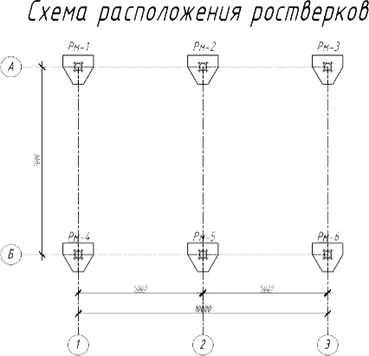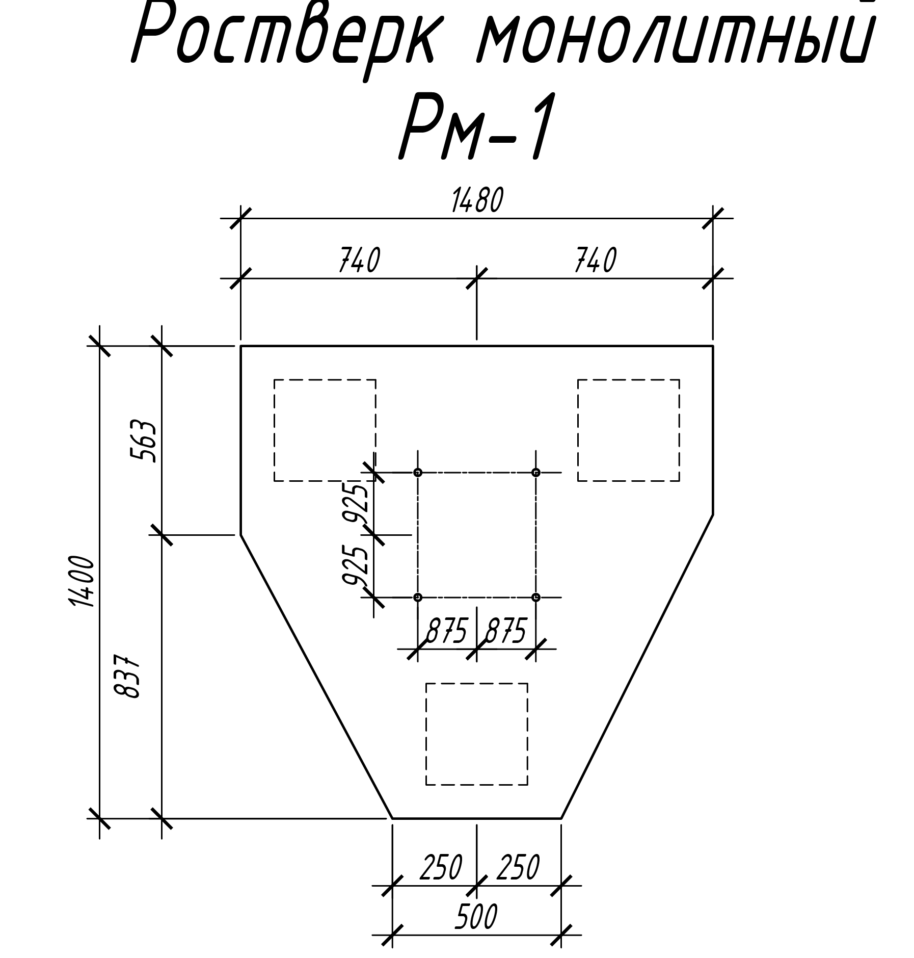
- Вынести в натуру проектные точки в безотражательном режиме, активировав лазерный целеуказатель.
- Контроль качества при выносе плановых координат разбивочных точек составляет 1 см.
- Сохранять разбивочные точки.
- Все точки закрепить на местности кольями.
- После выноса в натуру проектных точек выполнить исполнительную съемку ростверков, присвоив номерам точек префикс «R».
- Экспортировать данные с измерениями и твердыми точками в форматах *.HeXML, *.DXF и *.TXT на USB-накопитель.
- Сдать электронный тахеометр и аксессуары ТАП.
- Сдать Конкурсное задание и USB-накопитель Главному эксперту.
СТОП

Задание 2. Камеральные геодезические работы
- Получить USB-накопитель от Главного эксперта.
- Скопировать в созданную на рабочем столе папку «Исполнительная съемка_Фамилия конкурсанта» файл с результатами исполнительной съёмки ростверков Рм-1, Рм-3, Рм-4 и Рм-6 в формате *TXT.
- Открыть программное обеспечение nanoCAD.
- В офисном программном обеспечении nanoCAD необходимо создать слои и распределить объекты по слоям в соответствии с названиями:
- Съемочные точки (толщина линий 0,2 мм, цвет - чёрный).
- Ростверки (толщина линий 0,15 мм, цвет - фиолетовый).
- Осевая линия (толщина линий 0,15 мм, цвет - красный).
- Размеры (толщина линий 0,09 мм, цвет - чёрный).
- Выполнить импорт файла в формате *.TXT в программное обеспечение nanoCAD.
- Оформить чертёж исполнительной съёмки ростверков согласно документации исполнительной геодезической «ГОСТ Р51872-2024» (Приложение 3) в масштабе 1:100 на формате А3.

Приложение 3
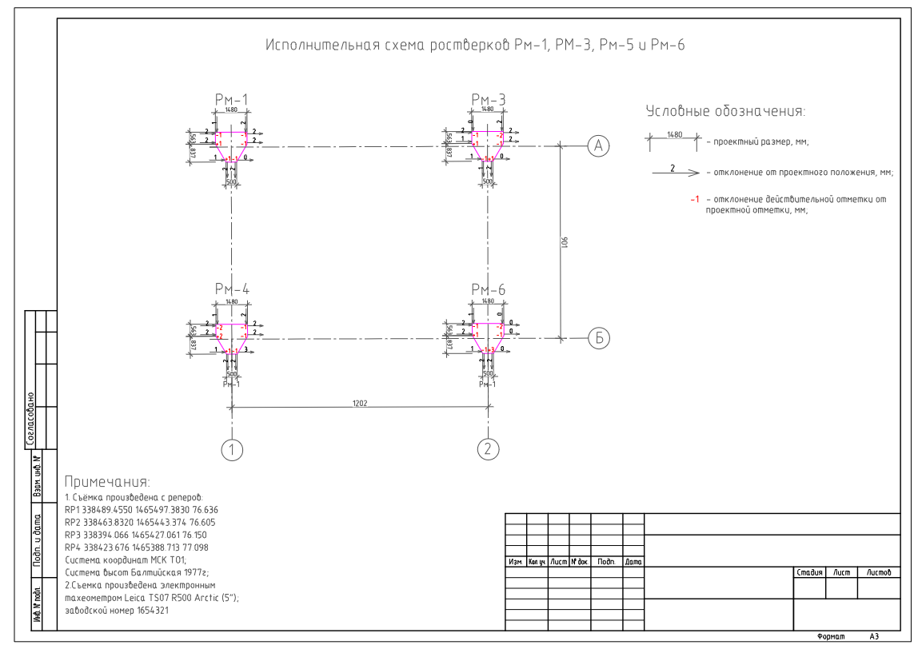
- Чертёж создать в пространстве Модели, оформление выполнить в пространстве Листа.
- Шрифт текста на чертежах – Arial.
- На чертеже должны присутствовать:
- Схема ростверка, на котором показаны проектные и фактические расстояния.
- Условные обозначения.
- Координаты и высоты геодезических пунктов, с которых производилась исполнительная съемка.
- Системы координат и высот.
- Модель и заводский номер электронного тахеометра, с которого производилась исполнительная съемка.
- Заполнить штамп в соответствии с требованиями нормативной документации (ГОСТ Р51872-2024):
- Обозначение документа (Фамилия_номер конкурсанта).
- Наименование объекта строительства.
- Наименование сооружения (Ростверки).
- Исполнительная схема (Исполнительная схема ростверков).
- Наименование организации.
- Разработал (Фамилия_номер конкурсанта).
- Проверил (гр. оценки).
- Сохранить чертёж в формате «*.PDF» под названием «Исполнительная съемка_Фамилия конкурсанта» в папке «Исполнительная съемка_Фамилия конкурсанта» на рабочем столе.
- Сохранить чертёж в формате «.dwg» под названием «Исполнительная съемка ростверков_Фамилия конкурсанта» в папке «Исполнительная съемка_Фамилия конкурсанта» на рабочем столе.
- На рабочем пространстве программного обеспечения nanoCAD должны присутствовать два чертежа:
- Чертеж исполнительной съемки, имеющий проектные координаты в пространстве Модели.
- Оформленный чертёж в масштабе 1:100 на формате А3 в пространстве Листа.
- Закрыть программное обеспечение nanoCAD.
СТОП

Модуль Б: Роботизированные технологии (Инвариант)
Время на выполнение модуля: 6 часов
Задания 1, 2, 3 – 3 часа
Задание 4 – 1 час
Задание 1. Разбивка ТИМ-модели
- Получить USB-накопитель от Главного эксперта (ГЭ) с файлом в формате *.ifc и каталогом опорных пунктов в формате *.txt для дальнейшего выноса проектной ТИМ-модели здания гражданского назначения в натуру.
- Создать рабочий проект «TIM_Фамилия конкурсанта» в полевом ПО тахеометра.
- Импортировать каталог опорных пунктов в созданный рабочий проект.
- Выполнить ориентирование роботизированного тахеометра одним из существующих методов.
- Добавить связанные файлы «TIM_Фамилия конкурсанта».
- Перейти в съемку, выделить нужную стену (Приложения 3 и 4).
Приложение 3 | Приложение 4
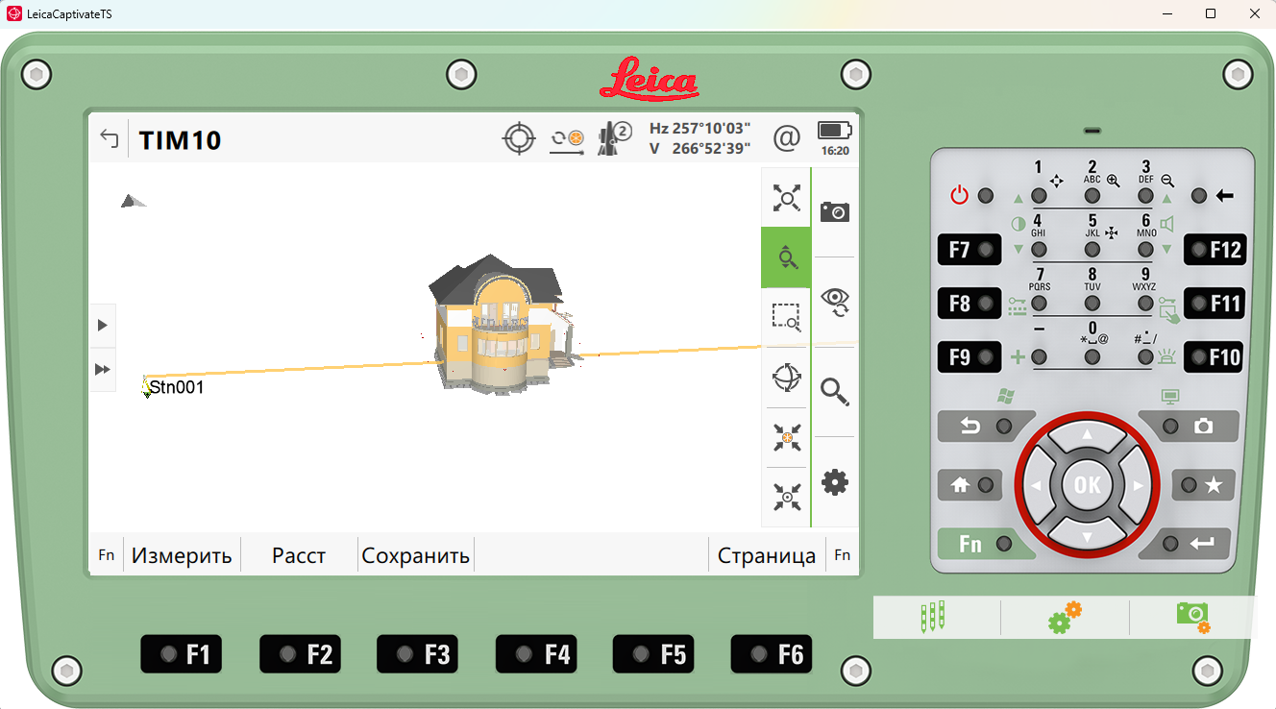 | 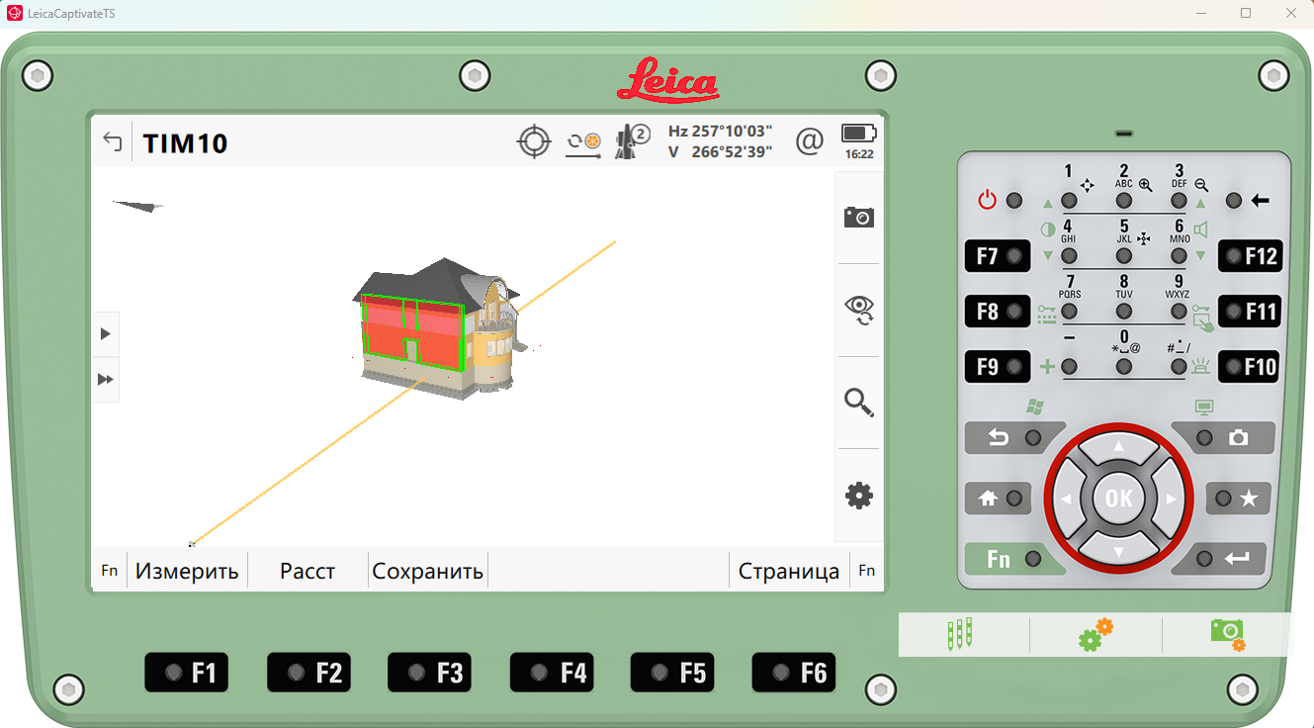

- Произвести импорт геометрии стены в проект (Приложение 5).
Приложение 5
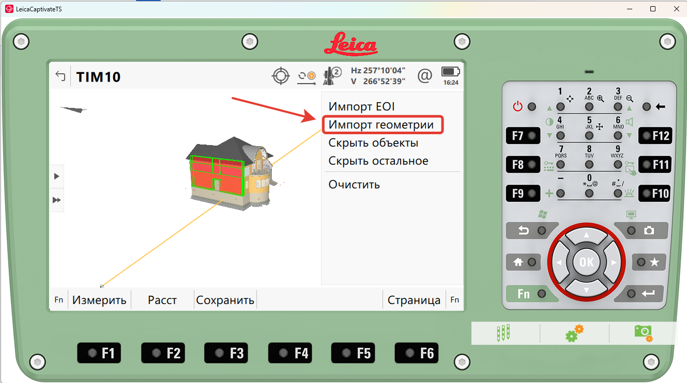
- Перейти в настройки и отключить отображение линий (Приложения 6 и 7).
Приложение 6 | Приложение 7
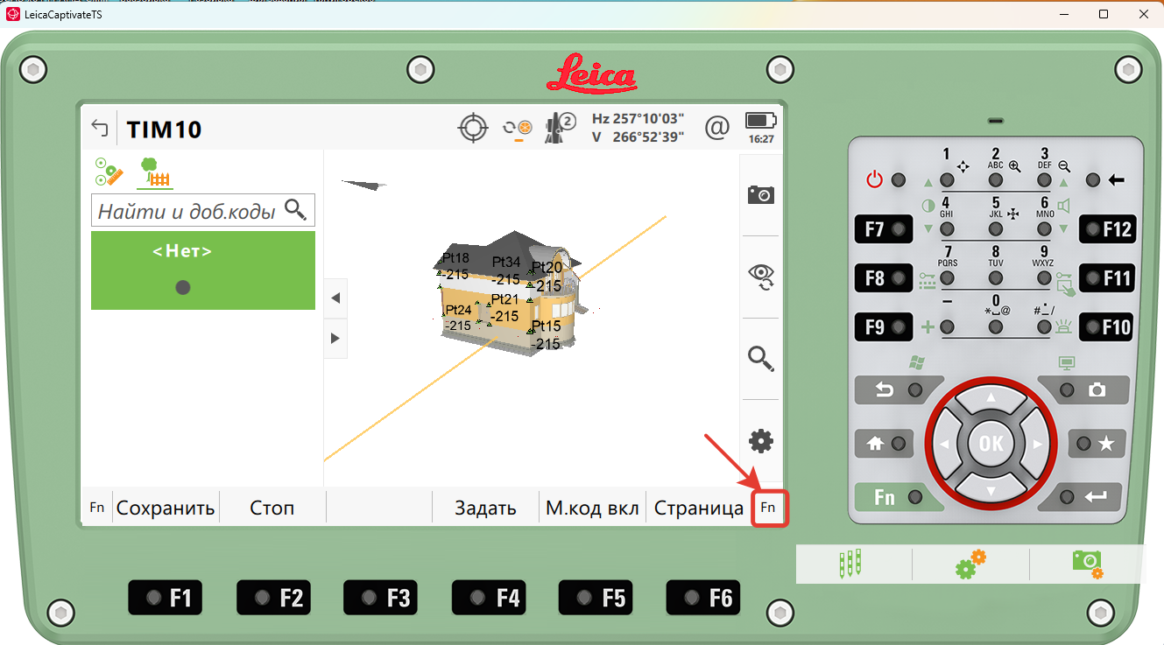 | 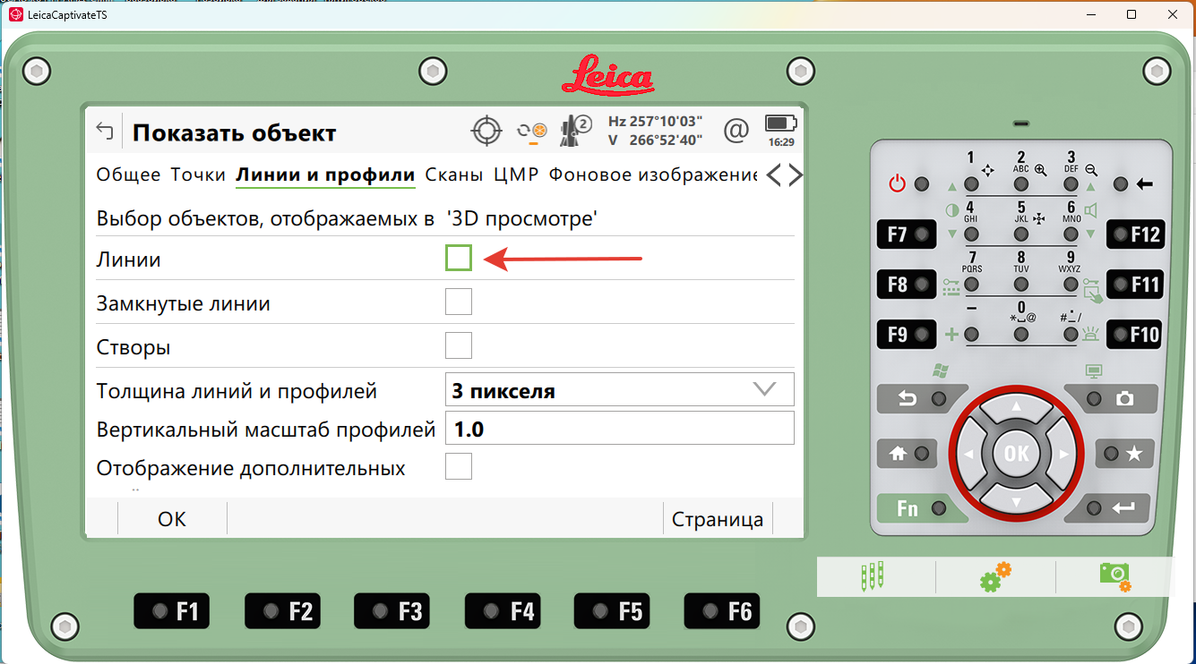
- Выполнить разбивку нижних точек стен, соответствующих расположению площади импортированной стены с нижними точками окон и дверей первого этажа по плановым координатам на заранее обозначенном участке (Приложения 8 и 9).
Приложение 8 | Приложение 9
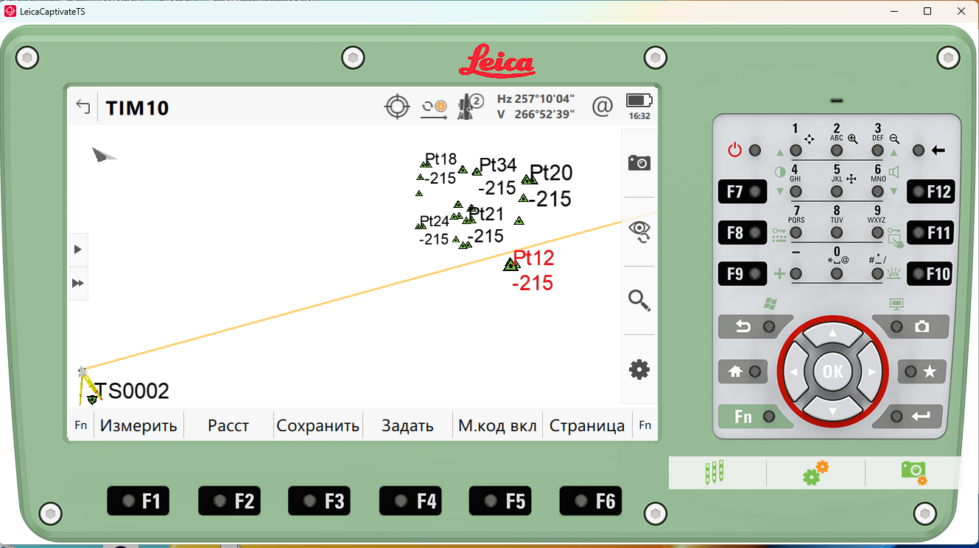 | 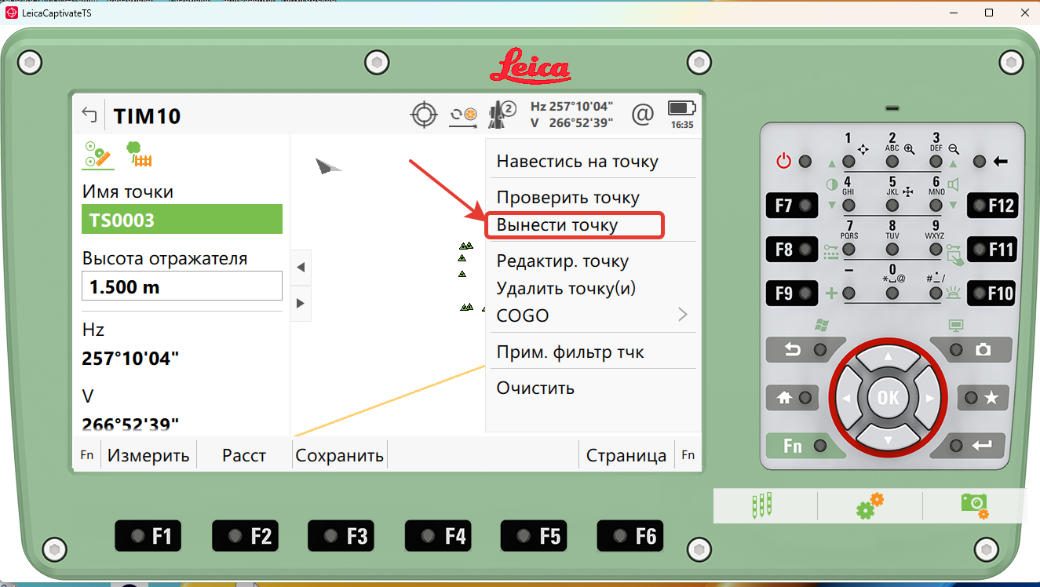
- Разбивочным точкам присвоить идентификаторы с префиксами «RT».
- Вынести в натуру точки полярным методом.
- Слежение за вехой с закреплённым на ней отражателем выполнять роботизированным тахеометром в режиме трекинга.
- Все точки обозначить на местности.
- Контроль качества при выносе плановых координат разбивочных точек составляет 5 мм.
- Повторить операции с последующими стенами (Приложения 2, 3, 4, 6, 7).
- Общее количество вынесенных точек должно составлять 32 точки.
- Создать таблицу сравнения результатов разбивки с проектными данными под названием «TIM_Eхport_Фамилия конкурсанта».
- В качестве разделителя использовать табулятор.
- Сформировать таблицу сравнения используя шаблон (Таблица 4).
Таблица 4
№ строки | Наименование
1 | Имя проектной точки
2 | Х, проектный
3 | Y, проектный
4 | Имя вынесенной точки
5 | Х, фактический
6 | Y, фактический
7 | СКО Х
8 | СКО Y
9 | Высота отражателя
10 | Время разбивки

- Выполнить экспорт проекта «TIM_Фамилия конкурсанта» на USB-накопитель.
- Сохранить созданную таблицу сравнения результатов разбивки в формате *.txt на USB-накопитель.
- Сдать комплект роботизированного тахеометра и аксессуары ТАП.
- Сдать Конкурсное задание и USB-накопитель ГЭ.
СТОП

Задание 2. Периодический мониторинг деформаций сооружения
- Получить USB-накопитель у Главного эксперта с каталогом координат опорных пунктов в формате *.txt.
- Создать рабочий проект «Monitoring_Фамилия конкурсанта» в полевом ПО роботизированного тахеометра.
- Выполнить ориентирование роботизированного тахеометра методом обратной линейно-угловой засечки.
- Выполнить съёмку отражающих марок, расположенных на полигоне.
- Используя одну из инженерных прикладных программ полевого ПО роботизированного тахеометра, произвести мониторинг деформаций объекта.
- Количество приёмов: 5.
- Метод: A’, A”, B”, B’.
- Присвоить точкам мониторинга идентификаторы DM1, DM2, DM3 и т.д.
- Сформировать отчёт по результатам выполнения прикладной геодезической задачи в формате *.txt, используя форматный файл с расширением *.frt.
- Экспортировать рабочий проект в папку DBX на USB-накопитель.
- Сдать USB-накопитель Главному эксперту.
- Сдать комплект роботизированного тахеометра Техническому администратору площадки.
СТОП
Задание 3. Топографическая съёмка участка местности
- Создать в полевом ПО контроллера рабочий проект под названием «Topo_Фамилия конкурсанта».
- Импортировать список кодов «IRPO_CREDO» в рабочий проект полевого контроллера с USB-накопителя.
- Выполнить топосъёмку не менее с одной станции установки прибора.
- Измерить высоту прибора при установке станции.
- Для построения поверхности выполнить съемку рельефа согласно ГКИНП-02-033-82.
- Точечных, линейных и площадных не менее чем 3 объекта.
- В строке «Имя точки» изменить идентификатор пикетажа на «TО1» для точечных объектов, «LО1» – для линейных и «PО1» - для площадных.
- Экспортировать проект рабочий проект «Topo_Фамилия конкурсанта» на USB-накопитель.
- Сдать роботизированный тахеометр, полевой контроллер и аксессуары Техническому эксперту.
- Сдать Конкурсное задание и USB-накопитель Главному эксперту.
СТОП

Задание 4. Оформление цифрового топографического плана
- Импортировать проект топосъёмки в настольное ПО ТИМ КРЕДО ТОПОГРАФИЯ.
- Назначить проекту следующие свойства:
- Масштаб съёмки 1:500.
- Точность плановых измерений – «Теодолитный ход и микротриангуляция (3.0')»; по высоте – Триг. нив. CD.
- Выполнить уравнивание измерений.
- Сформировать ведомости, сохранить их на рабочем столе в папке «Модуль Б_Фамилия конкурсанта» и один раз вывести на печать:
- Каталог пунктов ПВО.
- Оценки точности положения пунктов.
- Выполнить экспорт проекта в План генеральный. Задать имя проекта «План».
- Набору проектов присвоить имя «Topoplan_Фамилия конкурсанта».
- Выполнить построение поверхности на объекте (создать новую группу треугольников).
- На топоплане не должны присутствовать избыточные данные (например, рёбра триангуляции, связи тахеометрии и т.п.).
- Сформировать планшет:
- Использовать шаблон М 500_1.
- Заполнить все переменные поля планшета.
- Сохранить чертёж в формате .*PDF с именем «Topoplan_Фамилия конкурсанта» и набор проектов под именем «Topoplan_Фамилия конкурсанта» в формате .*OBX на рабочем столе компьютера в папке «Модуль Б_Фамилия конкурсанта».
- Закрыть настольное ПО ТИМ КРЕДО ТОПОГРАФИЯ.
СТОП

Модуль В: Геодезические спутниковые технологии (Вариатив)
Время на выполнение модуля: 2 часа
Задание 1. Локализация СК и кадастровые работы
- Создать в симуляторе полевого ПО контроллера рабочий проект «SK_Имя команды».
- Импортировать каталог координат «SK_Имя команды», предоставленный Главным экспертом, для процедуры локализации (не менее 4 точек) с USB-накопителя в созданный проект.
- Создать в симуляторе полевого ПО контроллера рабочий проект под названием «Local_Имя команды» без выбора системы координат.
- С помощью функциональных возможностей симулятора переключиться из режима работы с тахеометром в режим работы с GNSS-приёмником.
- Загрузить в симулятор проект «GNSS» с полевыми измерениями.
- Произвести локализацию конкурсной площадки методом «2 шага».
- Создать новую проекцию на основе существующей поперечной проекции Меркатора, используя параметры равноугольной поперечно-цилиндрической проекции Гаусса-Крюгера
Параметры равноугольной поперечно-цилиндрической проекции
Гаусса-Крюгера
Параметры | UTM | Гаусса-Крюгера
Ширина зоны | 6° | 6°
Масштаб по центральному меридиану | 0,9996 | 1,0000
Начальный меридиан | 180° | 180°
False Easting |  | 500 000 м
False Northing (северное полушарие | 0 м | 0 м
False Northing (южное полушарие | 10 000 000 м | 10 000 000 м
Диапазон применения | 80°S - 84°N
- Задать начало осевого меридиана 15-ой (нельзя менять) зоны проекции Гаусса-Крюгера.
- Задать имя новой проекции «GK_Имя команды».
- Использовать геодезическую систему высот.
- Настроить параметры преобразования координат из системы WGS-84 в
СК-95 согласно ГОСТ 32453-2017 Таблица №5
Параметры преобразования координат из системы WGS-84 в СК-95
Название | № эллипсоида | ΔX | ΔY | ΔZ | ω_{x} | ω_{y} | ω_{z} | m | Нулевой меридиан
ПЗ-90 | 57 | -1.43 | 0.05 | 0.2 | 0 | 0 | -0.13 | -0.22 | 0
ПЗ-90.02 | 57 | -0.36 | 0.08 | 0.18 | 0 | 0 | 0 | 0 | 0
ПЗ-90.11 | 57 | 0.013 | -0.106 | -0.022 | 0.0023 | -0.00354 | 0.00421 | 0.008 | 0
СК-42 | 3 | 23.57 | -140.95 | -79.8 | 0 | -0.35 | -0.79 | -0.22 | 0
СК-95 | 3 | 24.47 | -130.89 | -81.56 | 0 | 0 | -0.13 | -0.22 | 0
ГСК-2011 | 56 | 0.013 | -0.092 | -0.03 | 0.001738 | -0.003559 | 0.004263 | 0.0074 | 0
- используя эллипсоид Крассовского
Параметры эллипсоида Красовского

- 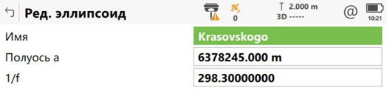

- Задать имя новой системы координат «SK_Имя команды».
- Сделать скриншот результатов трансформации по 4 или более точкам.
- Распределить остаточные ошибки мультиквадратическим методом.
- Создать в симуляторе полевого ПО контроллера рабочий проект под названием «Razbivka_Имя команды».
- Импортировать каталог координат «RAZB_Имя команды», предоставленный Главным экспертом, с USB-накопителя в созданный проект.
- С помощью функциональных возможностей полевого ПО построить прямоугольник со сторонами 5,67 м (нельзя менять) и 3,84 м, используя точки из загруженного каталога координат.
- Присвоить оставшимся точкам прямоугольника идентификаторы «U3» и «U4».
- Определить площадь и периметр замкнутой фигуры. Сделать скриншот с вычисленными значениями.
- С помощью функциональных возможностей полевого ПО развернуть получившийся участок на 30 градусов относительно линии «U1»-«U2».
- Разделить земельный участок на два новых участка.
- В качестве метода разделения участка использовать параллельную линию, разделяющую фигуру на две области в процентном соотношении.
- Вычислить площади получившихся участков, разделив фигуру относительно линии «UХ-UХ» в процентном соотношении 50% площади слева от линии.
- Сделать скриншот схемы разделённой фигуры.
- Сделать скриншот результатов разделения фигуры с вычисленными значениями площадей получившихся участков в м².
Задание 2. Топографическая съёмка линейного объекта
- Создать в симуляторе полевого ПО контроллера рабочий проект «Topo_Имя команды».
- Загрузить DXF-файл, предоставленный Главным экспертом, с USB-накопителя в созданный проект.
- Используя данные DXF-файла, выполнить топографическую съёмку части дорожного полотна с рисовкой.
- Создать группу кодов (не менее трёх) для элементов дорожного полотна.
- Количеством пикетов для каждого элемента дорожного полотна должно быть не менее 10.
- Закрыть симулятор полевого ПО контроллера.
СТОП

Модуль Г: Наземное лазерное сканирование (Вариатив)
Время на выполнение модуля: 3 часа
Время на выполнение модуля 2 часа.
Задания:
- Создать в системе ТИМ КРЕДО 3D СКАН под названием «Имя команды».
- Импортировать в проект облако точек.
- Загрузить в проект каталог Marki.txt с марками .
- Выполнить привязку облака точек к местной системе координат по закоординированным маркам с допуском до 5 мм.
- Переместить в отдельный слой уровень пола, отдельный слой – уровень потолка.
- Выполнить чистку загруженного облака точек от лишних объектов (людей, мебели, деревьев, находящихся за окнами и попавшими на сканы, и т.п.).
- Создать сечение по оси Z, выбрав оптимальную отметку на облаке точек для отображения контура помещения/конкурсной площадки на 2D-плане.
- Толщина сечения должна составлять 5 см.
- Отрисовать 2D-план помещения/конкурсной площадки.
- Вычислить площадь и объём помещения/конкурсной площадки.
- Указать на плане значения площади и объёма.
- Сформировать финальный план в формате «.PDF» под названием «Площадь_Имя команды».
- Сохранить рабочий проект в стандартном формате «.lsc» под названием «Имя команды» и финальный план в формате «.PDF» в папке «BLK360_Имя команды».
- Закрыть систему ТИМ КРЕДО 3D СКАН.
СТОП

2. СПЕЦИАЛЬНЫЕ ПРАВИЛА КОМПЕТЕНЦИИ
Итоговый комплект конкурсной документации для проведения Чемпионатов подготавливается Главным экспертом на основе типовой документации и согласовывается с Менеджером компетенции и должен быть опубликован на официальных ресурсах не позднее 7 (семи) календарных дней до начала Регионального этапа чемпионата.
В комплект конкурсной документации, который необходимо согласовать с Менеджером компетенции на Цифровой платформе чемпионата входят:
- Описание компетенции.
- ИЛ, разработанный Главным экспертом на основе типового КЗ.
- ПЗ конкурсной площадки в Субъекте проведения Чемпионата.
- КЗ, разработанное Главным экспертом на основе типового КЗ.
- КО, разработанные на основе КЗ.
- Лист согласования ККД с индустриальным партнером.
- Программа проведения.

Также неотъемлемой частью ККД являются следующие приложения:
- Приложение 1. Инструкция по заполнению матрицы компетенции.
- Приложение 2. Матрица-конкурсного-задания.
- Приложение 3. Инструкция по охране труда.
- Приложение 4. Чек-лист компетенции.

При оценке и присуждении баллов судейская оценка должна проходить до оценки по измеримым параметрам.
Фото-видеосъемка на конкурсных площадках и рабочих мест до начала Чемпионата запрещена.
Конкурсантам предоставляется 1 час на ознакомление с рабочим местом и оборудованием.
Для продвижения компетенции и поддержки ценностей и принципов Всероссийского чемпионатного движения по профессиональному мастерству «Профессионалы» Главный эксперт (или лицо, назначенное ГЭ) должен вести медиа и информационное сопровождение Чемпионата в группе компетенции https://vk.com/gst_Russia
Ссылка на ЯндексДиск: https://disk.yandex.ru/d/NZoVE4Q9nigNpA
Главный эксперт или лицо, назначенное им, могут выводить на печать ведомости из ЦСО в формате А4 (двусторонняя печать, две страницы на листе).
Объяснения вычета баллов (полный вычет баллов по модулям):
- За пользование функцией «лазерный целеуказатель» на электронных тахеометрах во всех модулях КЗ за исключением задания по вычислению объема и модулю А.
- За перебивание кольев во всех модулях КЗ (кол вбивается один раз)
- За выполнение разбивочных работ на «глаз» (без тахеометра) во всех модулях КЗ.
- За съемку и разбивку без использования уровня на вехе (медленное качание вехи с призмой вперед/назад/лево/право).
- За съемку отсутствующих на конкурсной площадке объектов при выполнении топографической съемки с использованием классификаторов «КРЕДО».
- За создание/использование несуществующих типов кодов классификаторов «КРЕДО».
- За использование мобильного телефона, гарнитуры и всех типов наушников во время выполнения конкурсного задания.
- За использование функции «Компенсация угла наклона вехи» при работе со спутниковым оборудованием (если это не предусмотрено КЗ).
- За небрежное отношение, повлекшее за собой механические повреждения/потерю оборудования и аксессуаров по вине конкурсантов.
- За форматирование внутренней/системной памяти, удаления рабочих проектов из полевого ПО инструментов во всех модулях КЗ.
- За изменения/удаление региональных настроек полевого ПО инструментов во всех модулях КЗ.
- За удаленное выключение локальной базовой станции в процессе или после выполнения КЗ модуля по работе с со спутниковым оборудованием.
- За излишние файлы/проекты и скриншоты, которые не требовалось экспортировать или сохранять согласно КЗ.
- За сидение и лежание на земле/асфальте/снегу и т.п.
- За перебежки по конкурсной площадке.
- За оставление оборудования и аксессуаров без присмотра на расстоянии более 5 метров. За исключением модулей А и Б.
- За оставление вехи с закрепленном на ней отражателем, воткнутой в землю/снег и в лежачем положении на земле/снегу/асфальте и т.п.
- За перенос инструмента в руке вне кейса или на штативе.
При проведении соревнований итогового (межрегионального) этапа чемпионата по профессиональному мастерству и финала чемпионата по профессиональному мастерству «Профессионалы» ГЭ вправе вынести на голосование вопрос об отстранении Конкурсанта от выполнения Конкурсного задания в случае несоответствии его внешнего вида деятельности, которую он выполняет и погодным условиям (запрещено выполнять конкурсное задание в одежде не по сезону, открытой обуви, шортах, майках с открытыми плечами, во избежание травм), до момента исправления этой ситуации без компенсации времени.
При отсутствии связи со спутниками при работе с GNSS-оборудованием возможно внесение изменения в конкурсное задание.

Обязанности ТАПА:
- ТАП обязан до проведения Чемпионата подготовить необходимые исходные данные.
- Создать файлы с координатами реперов ПВО и координатам ростверков.
- Создать файлы в формате *.ifc и каталог опорных пунктов в формате *.txt для выноса проектной ТИМ-модели здания.
- Определить эталонный объём склада щебня.
- Подготовить список кодов «КРЕДО».
- Создать каталог координат для процедуры локализации (не менее 4 точек).
- Подготовить каталог координат для выноса границ участка в натуру.
- Создать файл *.txt с координатами марок для сшивки облака точек.

2.1. Личный инструмент конкурсанта
- Головной убор (не должен закрывать уши).
- Жилет сигнальный светоотражающий.
- Маркер строительный. Используется для указания фактического значения плановых координат и высотных отметок разбивочных точек на местности на деревянных кольях, арматуре и т.п.
- ГКИНП-02-033-82. Инструкция по топографической съёмке в масштабах 1:5000, 1:2000, 1:1000 и 1:500.
- Micro-SIM карта (3FF) с положительным балансом, с подключенной услугой получения и передачи пакетных данных по GPRS-каналу и переходник с Micro-SIM на Mini-SIM карту (2FF) (не актуально при работе в режиме радио RTK).

2.2. Материалы, оборудование и инструменты, запрещенные на площадке
Запрещено использование различных средств подвижной радиотелефонной связи – мобильные телефоны, планшеты и умные часы, если в них используется SIM-карта и они могут дублировать функции телефона, например, принимать звонки. Также запрещено использовать позиции, которые не прописаны в инфраструктурном листе и Конкурсном задании п. 2.1.
Конкурсанты могут использовать оборудование и аксессуары, привезённые с собой на чемпионат. Производитель и модификация оборудования и аксессуаров, которые Конкурсанты хотят использовать на чемпионате, должны быть согласованы с Менеджером компетенции не менее, чем за 1 месяц до чемпионата официальным письмом на электронную почту. Жеребьёвка собственного оборудования и аксессуаров Конкурсантов в случае получения положительного ответа по согласованию не производится.

3. ПРИЛОЖЕНИЯ
Приложение 1. Инструкция по заполнению матрицы конкурсного задания
Приложение 2. Матрица конкурсного задания
Приложение 3. Инструкция по охране труда
Приложение 4. Чек-лист компетенции

